Ostrzeszów, 05.12.2013 r.

……………….…………………
…….……………………………
………….………………………
Dane Firmy składającej ofertę

ZAPYTANIE OFERTOWE

Zwracam się z prośbą o przedstawienie oferty na pendrive.
Opis przedmiotu:

- model ze zdjęcia: czarny kolor, czerwona część obrotowa
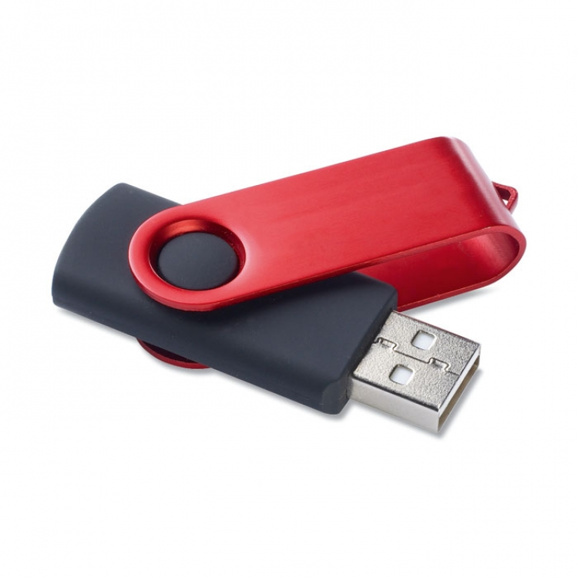

- nadruk w kolorze czarnym 4 logotypy na czerwonej części obrotowej
- pamięć 4 GB
- ilość 150 szt.

Wartość oferty brutto?
……………………………………………………….

Termin składania oferty: 10 dni
Zamawiający dokona oceny ważnych ofert na podstawie następujących kryteriów:
Cena 100%
Oferty proszę kierować do:
Izabela Cichoń
Pracownik Biura SOLGD
iza.cichon@olgd.org.pl tel. /62/586 03 20, tel./fax /62/505 81 36
Stowarzyszenie "Ostrzeszowska Lokalna Grupa Działania"
ul. Przemysłowa 27
63-500 Ostrzeszów

